CÂMARA MUNICIPAL DE ITAPEVI

**ENCAMINHA-SE**

24/05/2022

_______________________

**PRESIDENTE**

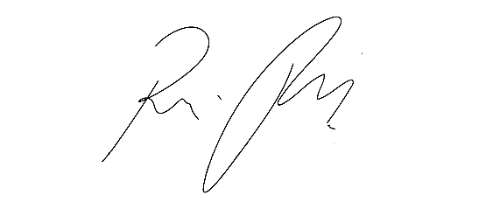

**Indicação Nº 1511/2022**

**Súmula:** Solicito providências do executivo junto à Secretaria de Infraestrutura e Serviços Municipais, quanto à construção de bueiro na Travessa Madri localizada no bairro de Jardim Santa Rita - 2a Parte.

**INDICO** à Mesa, depois de ouvido o douto plenário na forma regimental vigente, que seja oficiado ao Excelentíssimo Senhor Igor Soares, Prefeito do Município de Itapevi – SP, que interceda junto à Secretaria de Infraestrutura e Serviços Municipais e informe a esta casa quanto à construção do bueiro na Travessa Madri localizada no bairro de Jardim Santa Rita - 2a Parte.

**Justificativa**

Senhor Presidente;

Senhoras Vereadoras;

Senhores Vereadores;

Trata-se de uma reivindicação urgente dos moradores da Travessa Madri localizada no bairro de Jardim Santa Rita - 2a Parte, os quais nos procuraram, e solicitam as devidas providências junto à secretaria competente quanto a construção de bueiros na referida rua. No referido local não existem bueiros e devido a inclinação do asfalto as águas correm pela calçada e quase adentra as residências e comércios naquela região, havendo assim esta necessidade de construção para direcionamento das águas a rede de escoamento.

Diante do exposto, solicito atendimento ao requerido.

Sala das Sessões Benvindo Moreira Nery, 18 de maio de 2022.

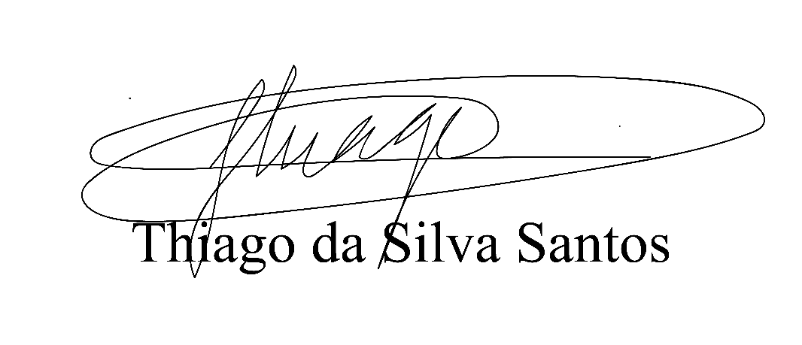

Vereador Thiaguinho Silva

Vice-presidente

Líder do governo